UNIVERSIDAD AUTÓNOMA DE CHIAPAS
Escuela de Tecnologías Digitales Aplicadas, Campus IV
Actividad
Interfaz de usuario para generar la tarjeta digital de una persona empleada
Tecnología: Vue 3 + PrimeVue
Asignatura
Desarrollo de Aplicaciones Web
Alumno
Ervin Almengor Cordero
7.° semestre, grupo A
Docente
____________________________
Tapachula, Chiapas · 6 de noviembre de 2026

1. Datos de la práctica
Actividad | Interfaz de usuario para generar la tarjeta digital de una persona empleada
Tecnología | Vue 3 · Vite · PrimeVue 4 (tema Aura) · PrimeIcons · Vue Router · Chart.js · qrcode.vue · JsBarcode · html-to-image · jsPDF
Repositorio de GitHub | https://github.com/usuario123-boop/Practica_Tarjeta
Dominio gratuito (URL) | https://practica-tarjeta.vercel.app
Hospedaje | Vercel (despliegue automático en cada push a la rama main)
Alumno | Ervin Almengor Cordero — 7.° semestre, grupo A
2. Módulos de la aplicación
Módulo | Función
Dashboard | Indicadores, registros recientes y última tarjeta generada.
Tarjeta Digital | Captura de datos, cálculo del RFC y descarga en PNG o PDF.
Empleados | Tabla con búsqueda, orden, edición, baja y exportación a CSV.
BarCode-QR | Generador de códigos QR y de barras configurables.
Gráficas | Estadísticas por puesto, por rango de edad y por día.
3. Descripción de la solución
Se construyó una interfaz de usuario de una sola página (SPA) con Vue 3 y la biblioteca de componentes PrimeVue 4. La aplicación genera la tarjeta digital de una persona empleada: a partir del nombre, los apellidos y la fecha de nacimiento calcula el RFC de trece caracteres con el algoritmo del SAT (cuatro letras, la fecha AAMMDD, la homoclave y el dígito verificador) y arma la credencial con la fotografía, el puesto, un código QR en formato vCard y un código de barras CODE128.
La credencial puede descargarse como imagen PNG en alta resolución o como PDF con el tamaño estándar de una credencial CR80 (54 × 85.6 mm). Los registros se guardan en el navegador mediante localStorage, por lo que no se requiere servidor ni base de datos. El proyecto está publicado en Vercel, que entrega el dominio gratuito indicado arriba y vuelve a desplegarlo con cada actualización del repositorio.

4. Impresiones de pantalla del navegador web
URL de la aplicación publicada: https://practica-tarjeta.vercel.app
4.1 Dashboard
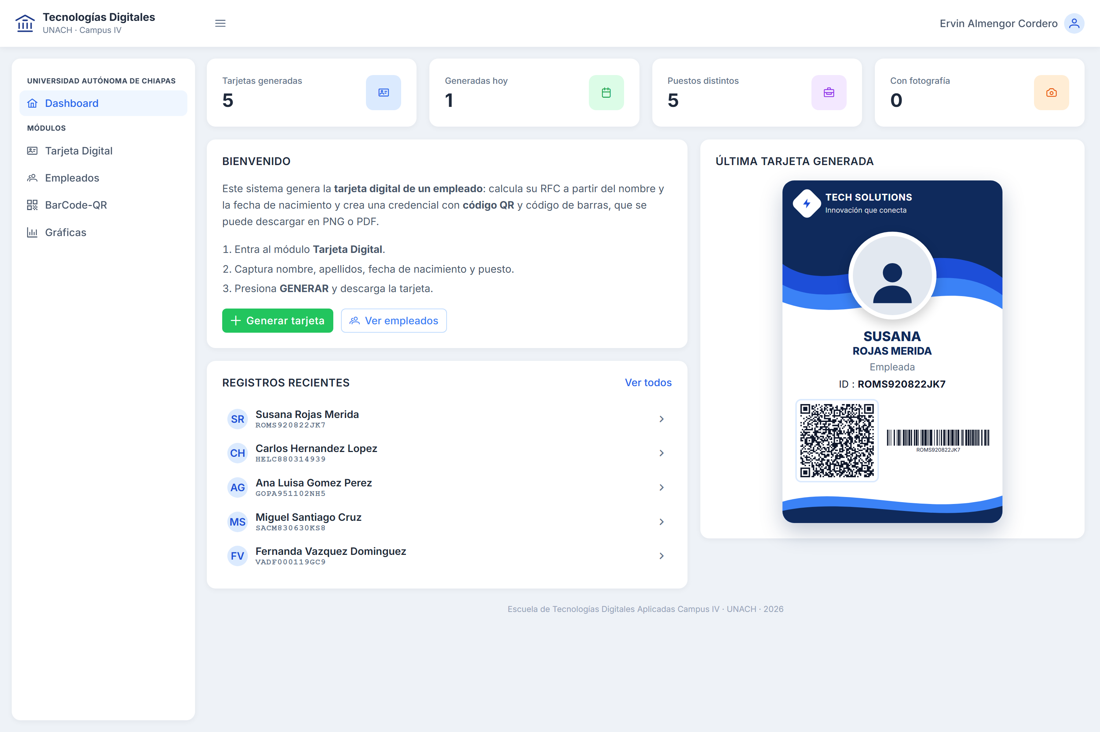
Figura 1. Pantalla principal. Muestra los indicadores (tarjetas generadas, generadas hoy, puestos distintos y tarjetas con fotografía), los registros recientes y la última tarjeta digital generada.

4.2 Módulo Tarjeta Digital
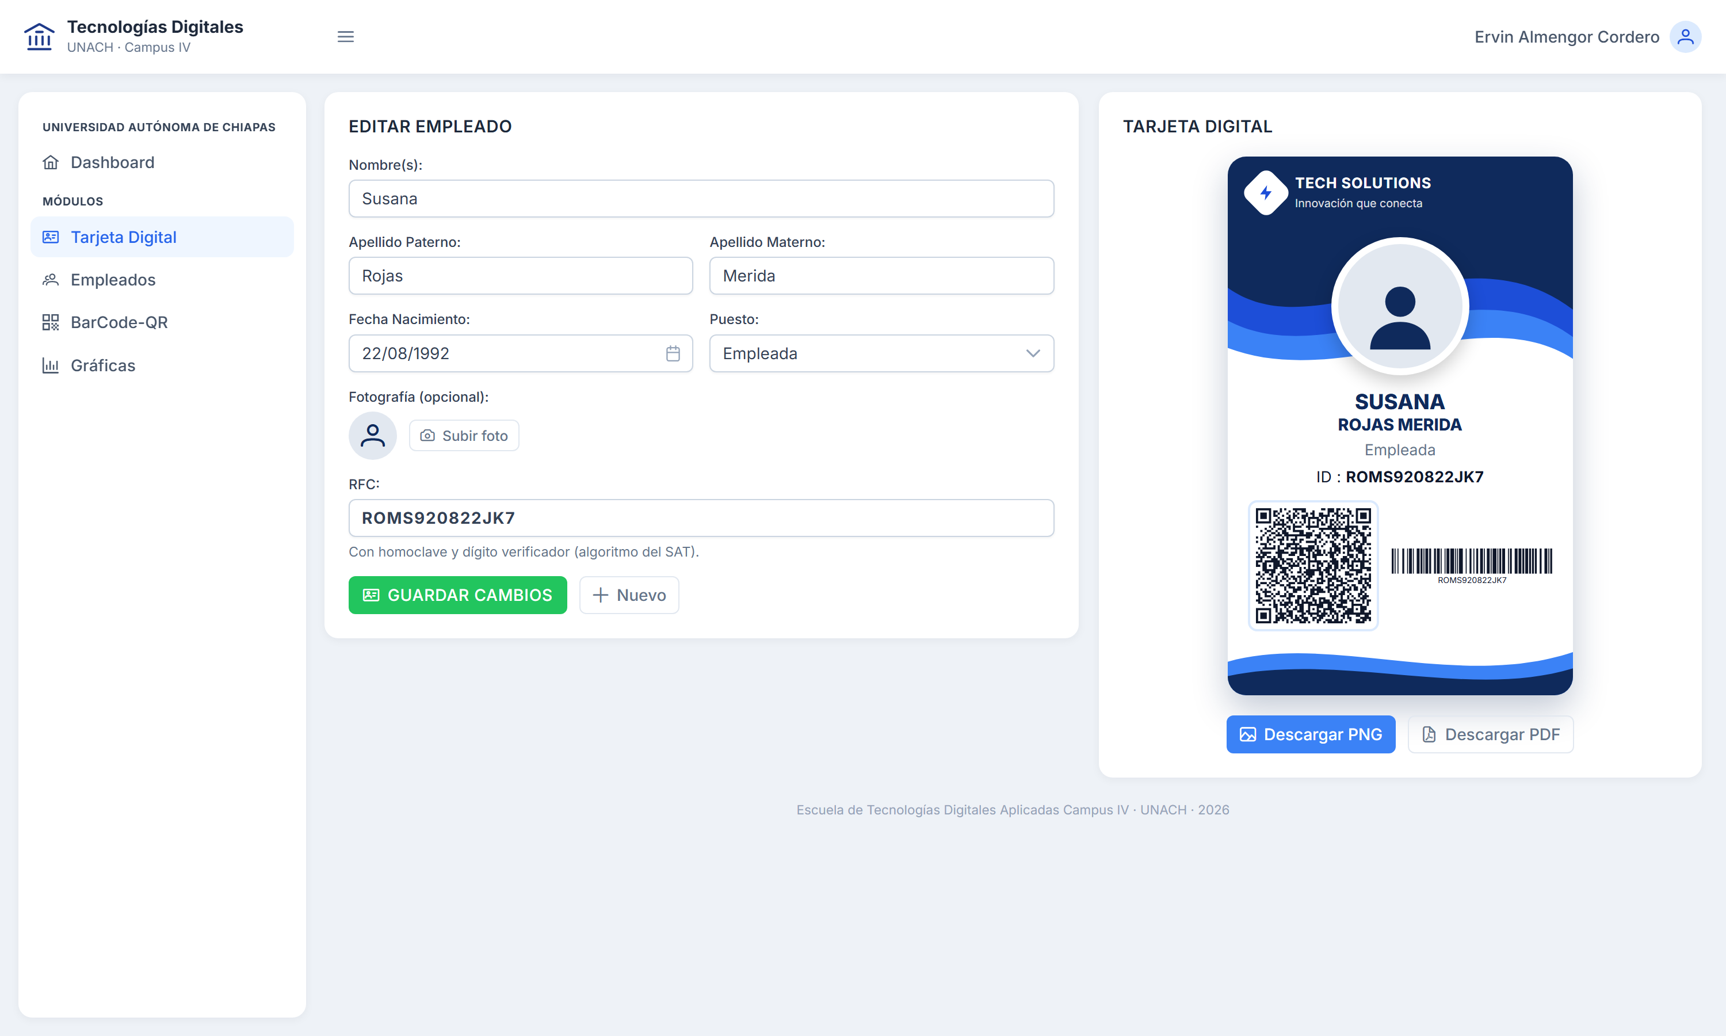
Figura 2. Formulario para capturar nombre(s), apellidos, fecha de nacimiento y puesto. El RFC se calcula automáticamente con el algoritmo del SAT (13 caracteres, con homoclave y dígito verificador) y la credencial se genera en tiempo real con código QR y código de barras; puede descargarse en PNG o PDF.

4.3 Módulo Empleados
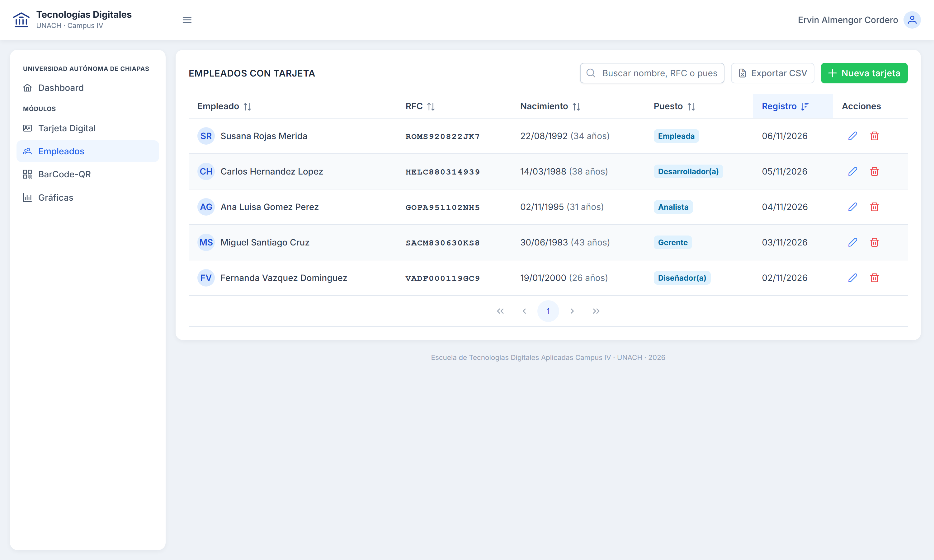
Figura 3. Tabla de PrimeVue con búsqueda global, ordenamiento por columna, paginación, edición, eliminación con confirmación y exportación a CSV.

4.4 Módulo Gráficas
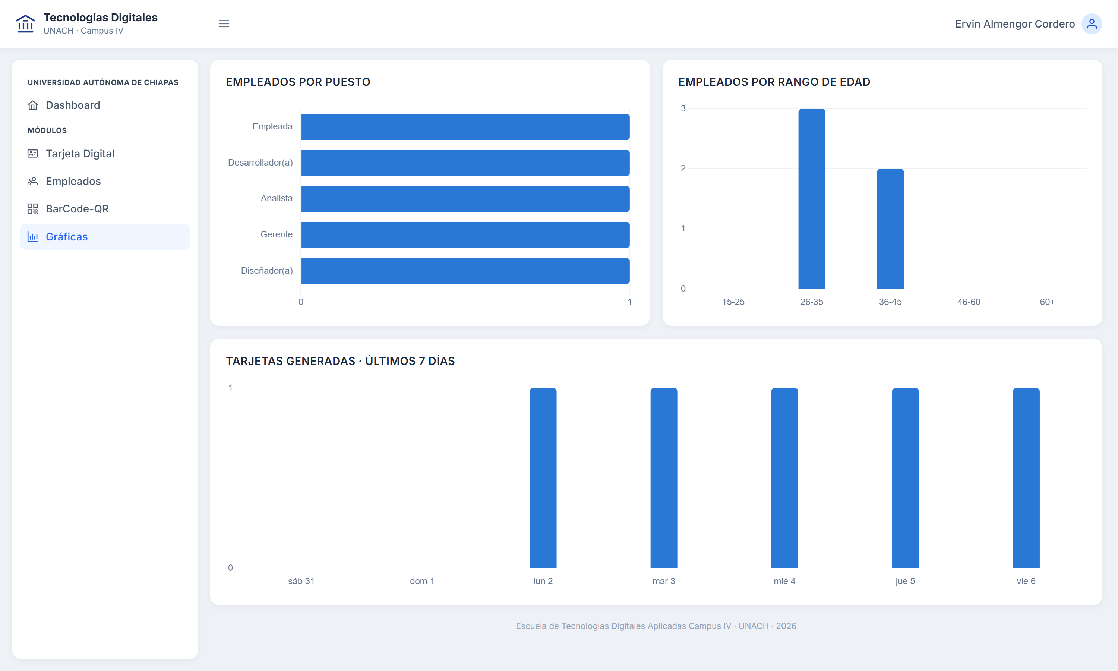
Figura 4. Gráficas de barras generadas con Chart.js: empleados por puesto, por rango de edad y tarjetas generadas durante los últimos siete días.

4.5 Módulo BarCode-QR
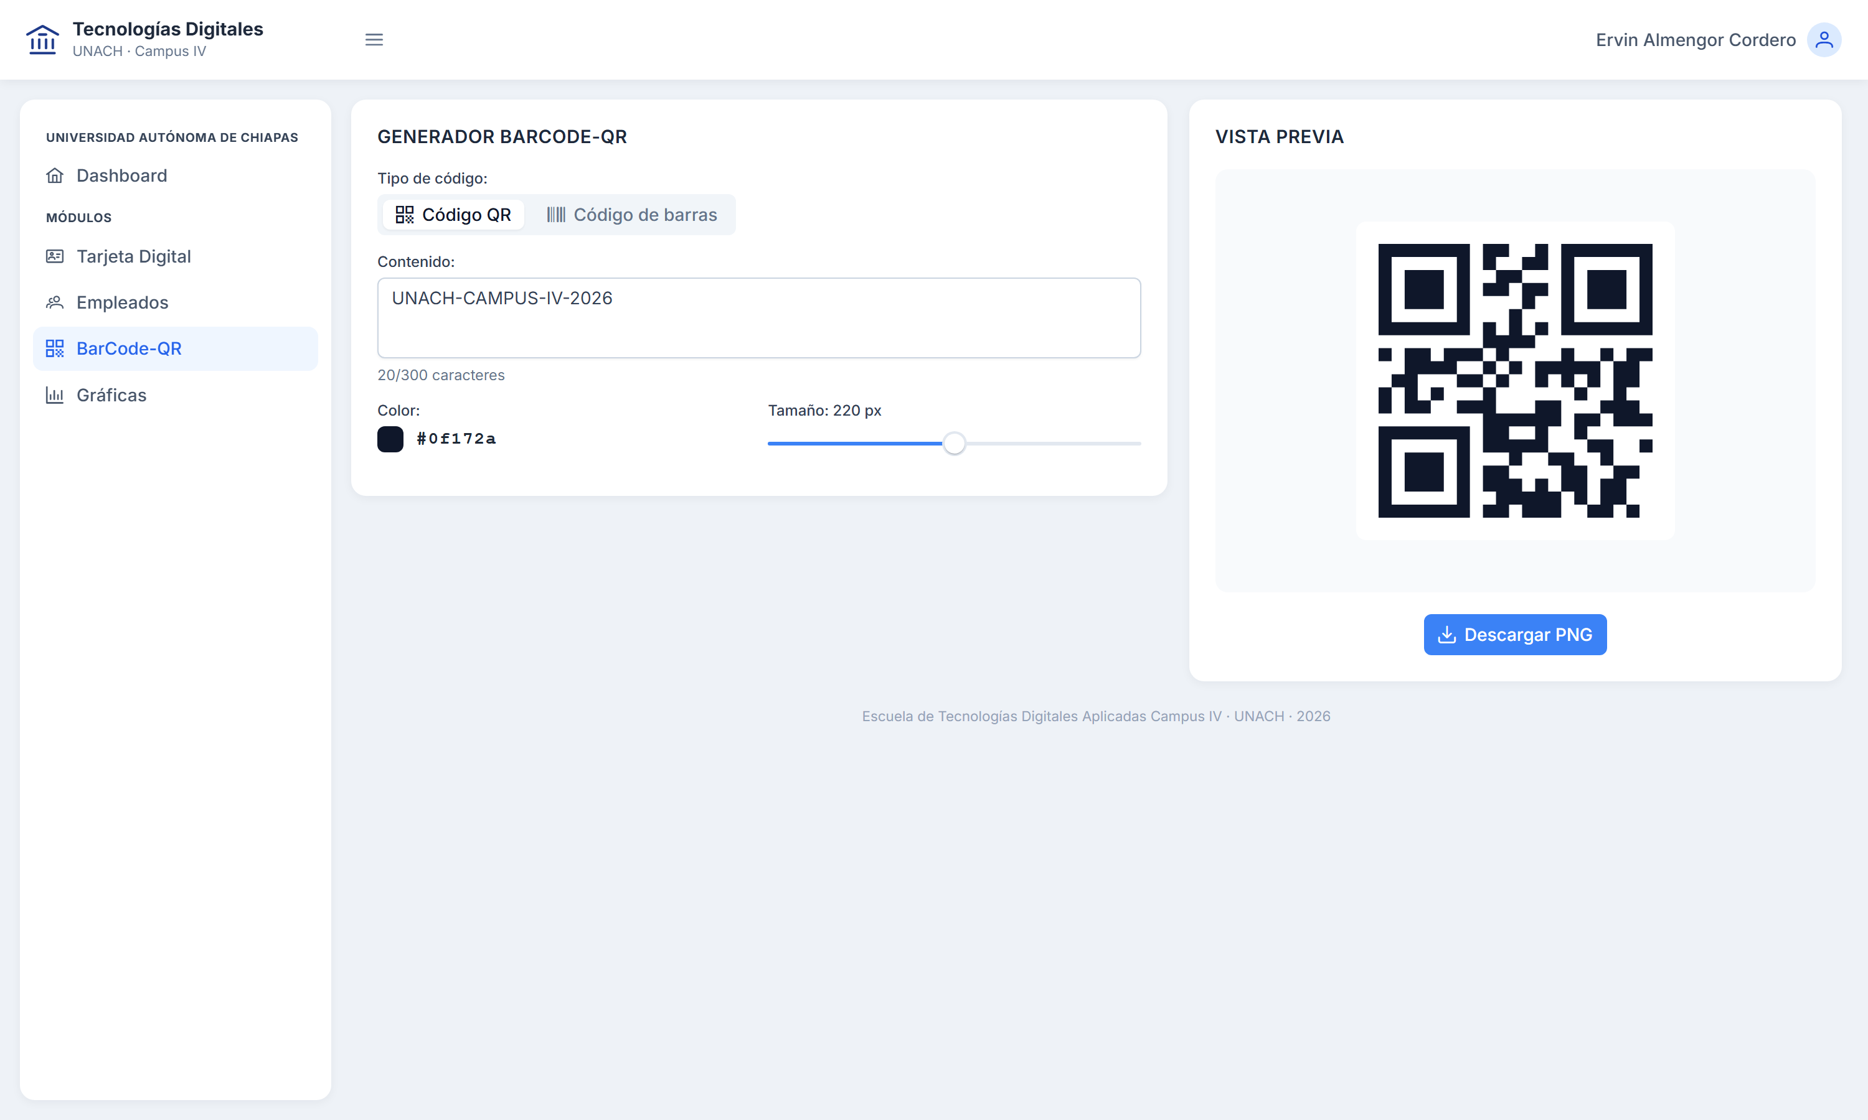
Figura 5. Generador independiente de códigos QR y de barras (CODE128, CODE39, EAN-13 y UPC) con color y tamaño configurables, descargable en PNG.

